รายงานผลการปฏิบัติราชการประจำเดือน ของสถานีตำรวจภูธรช้างกลาง
ปะจำเดือน ตุลาคม 2566
โครงการ/กิจกรรม | รายละเอียด | ระยะเวลาดำเนินการ | ผลการดำเนินการ | ภาพกิจกรรม | หน่วยงานที่รับผิดชอบ
1.กิจกรรม การถวายความปลอดภัย พระมหากษัตริย์ และพระบรมวงศานุวงศ์ | 1.การถวายความปลอดภัย อย่างสมพระเกียรติ ต้องตามพระราชประสงค์  2.เพิ่มประสิทธิภาพในการถวายความปลอดภัยและการจัดการจราจรอันเกี่ยวเนื่องกับการถวายความปลอดภัย ให้สมพระเกียรติและเป็นไปอย่างมีประสิทธิภาพสูงสุด  ตรวจแล้วถูกต้อง    พ.ต.อ.  (ธวัชชัย สังฆิตกล)  ผกก.สภ.ช้างกลาง | ต.ค.66-ก.ย.67 | -มีการออกคำสั่งเตรียมพร้อม ในการถวายความปลอดภัยอยู่สม่ำเสมอฯ  -พ.ต.ท.วิชาญ รักพริก สวป.สภ.ช้างกลาง เรียกแถวข้าราชการตำรวจ เตรียมความพร้อม ในการถวายความปลอดภัยฯ | 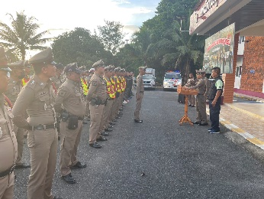 | ป้องกันปราบปราม
รายงานผลการปฏิบัติราชการประจำเดือน ของสถานีตำรวจภูธรช้างกลาง
ปะจำเดือน ตุลาคม 2566
โครงการ/กิจกรรม | รายละเอียด | ระยะเวลาดำเนินการ | ผลการดำเนินการ | ภาพกิจกรรม | หน่วยงานที่รับผิดชอบ
2.โครงการ SMART SAFETY ZONE 4.0 | -การนำเทคโนโลยีมาใช้ในการดูแลความปลอดภัยของประชาขน  -การป้องกันอาชญากรรมเชิงรุกผสมผสานแนวคิดเรื่องเมืองอัจฉริยะ หรือSmart City เข้ากับแนวคิดที่จะสร้างพื้นที่ปลอดภัย หรือSafety Zone ให้เกิดขึ้นโดยอาศัยความร่วมมือของทุกภาคส่วนโดยมีเป้าหมายสำคัญ คือการพัฒนารูปแบบวิธีการป้องกันเชิงรุกโดยใช้นวัตกรรมและยึดประชาชนเป็นจุดศูนย์กลาง    ตรวจแล้วถูกต้อง  พ.ต.อ.  (ธวัชชัย สังฆิตกล)  ผกก.สภ.ช้างกลาง | ต.ค.66-ก.ย.67 | -เพิ่มความถี่ของสายตรวจในการตรวจบริเวณพื้นที่ Safety Zone  -มีการติดตั้งกล้อง CCTV ในพื้นที่ Safety Zone | 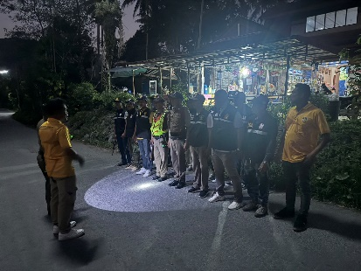  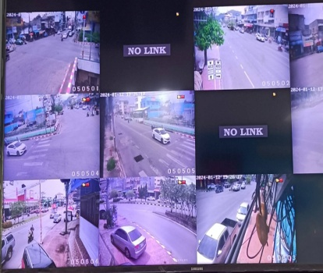 | ป้องกันปราบปราม
รายงานผลการปฏิบัติราชการประจำเดือน ของสถานีตำรวจภูธรช้างกลาง
ปะจำเดือน ตุลาคม 2566
โครงการ/กิจกรรม | รายละเอียด | ระยะเวลาดำเนินการ | ผลการดำเนินการ | ภาพกิจกรรม | หน่วยงานที่รับผิดชอบ
3.โครงการ การป้องกันปราบปรามบ่อนการพนัน และควบคุมแหล่งอบายมุข | -กำหนดมาตรการควบคุมการซ่องสุมของผู้กระทำความผิดหรือผู้ต้องสงสัย แหล่งอบายมุขหรือสถานบริการที่จะเป็นแหล่งเพาะอาชญากรรมในพื้นที่  -จัดทำฐานข้อมูลสถานที่และบุคคลที่เป็นกลุ่มเสี่ยงต่อการเกิดอาชญากรรม ให้ถูกต้อง ครบถ้วน และเป็นปัจจุบัน  ตรวจแล้วถูกต้อง  พ.ต.อ.  (ธวัชชัย สังฆิตกล)  ผกก.สภ.ช้างกลาง | ต.ค.66-ก.ย.67 | -มีการออกแผนป้องกันและปราบปรามบ่อนการพนัน และแหล่งอบายมุข ของสถานีตำรวจภูธรช้างกลาง ปี 2567  -พ.ต.ท.วิชาญ รักพริก สวป.สภ.ช้างกลาง พร้อมพวกฯ ออกตรวจสถานบริการ สถานบันเทิงฯ เพื่อป้องกันอาชญากรรม ในพื้นที่รับผิดชอบ | 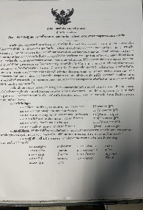  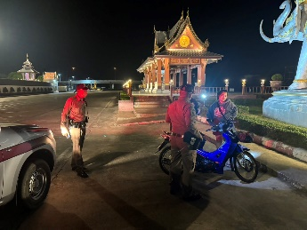 | ป้องกันปราบปราม
รายงานผลการปฏิบัติราชการประจำเดือน ของสถานีตำรวจภูธรช้างกลาง
ปะจำเดือน ตุลาคม 2566
โครงการ/กิจกรรม | รายละเอียด | ระยะเวลาดำเนินการ | ผลการดำเนินการ | ภาพกิจกรรม | หน่วยงานที่รับผิดชอบ
4.โครงการ ป้องกันการโจรกรรมรถยนต์ รถจักรยานยนต์ และการแข่งรถในทาง | -กำหนดมาตรการในการป้องกันการโจรกรรมรถยนต์ รถจักรยานยนต์ และการแข่งรถในทาง และนำเทคโนโลยีมาใช้ในการป้องกันรวมถึงภาคีเครือข่ายเข้ามามีส่วนร่วมในการป้องกันฯ  ตรวจแล้วถูกต้อง  พ.ต.อ.  (ธวัชชัย สังฆิตกล)  ผกก.สภ.ช้างกลาง | ต.ค.66-ก.ย.67 | -มีการออกแผนป้องกันและปรามการโจรกรรมรถยนต์ รถจักรยานยนต์ และการแข่งรถในทาง และนำเทคโนโลยีมาใช้ในการป้องกันรวมถึงภาคีเครือข่ายเข้ามามีส่วนร่วมในการป้องกันฯ  ของสถานีตำรวจภูธรช้างกลาง ปี 2567  -เพิ่มความถี่ในการออกตรวจของสายตรวจในพื้นที่จุดเสี่ยง ที่อาจเกิดการโจรกรรมรถยนต์ และรถจักรยานยนต์ ในพื้นที่  -พ.ต.ท.วิชาญ รักพริก สวป.สภ.ช้างกลาง อบรมภาคีเครือข่ายเข้ามามีส่วนร่วมในการป้องกันเหตุฯ | 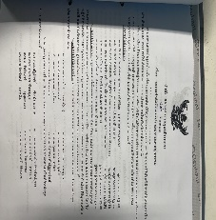  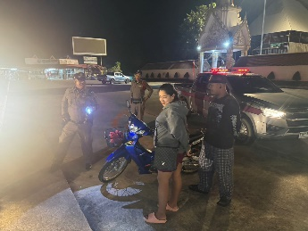  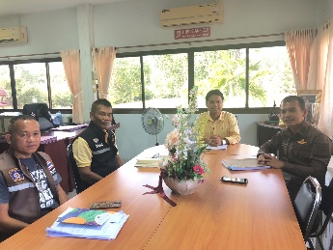 | ป้องกันปราบปราม

